**TRƯỜNG CAO ĐẲNG FPT POLYTECHNIC**

**Môn học: QUẢN TRỊ WEBSITE**

***Báo cáo Lab 2***

***Cấu hình domain & hosting***

Giảng viên hướng dẫn: Thạc sĩ Nguyễn Thanh Điền

Sinh viên thực hiện: Trần Cao Minh – PS18817

TP. Hồ Chí Minh – Ngày 16/09/2021

**Mục lục**

**I – Cấu hình Domain** 2

Bài 1 – Trỏ Domain bằng cách thay đổi Name Server 2

Bài 2 – Trỏ Domain bằng cách thay đổi thông tin DNS 6

**II – Hosting** 9

Bài 1 – Tạo Add-on Domain 12

Bài 2 – Tạo Sub-Domain 13

Bài 3 – Tạo Parked Domain 14

# **I – Cấu hình Domain**

## Bài 1 – Trỏ Domain bằng cách thay đổi Name Server

Mục tiêu: Biết cách trỏ Domain tới Website

Do mình đã đăng ký Hosting tại [byethost.com](https://byet.host/) và tên miền tại [tenten.vn](https://tenten.vn/vi) nên các bước còn lại sẽ dựa vào 2 Website này.

Đầu tiên, mình đăng nhập vào Cpanel và đăng nhập vào Hosting đã đăng ký tại:

<http://cpanel.byethost.com/>

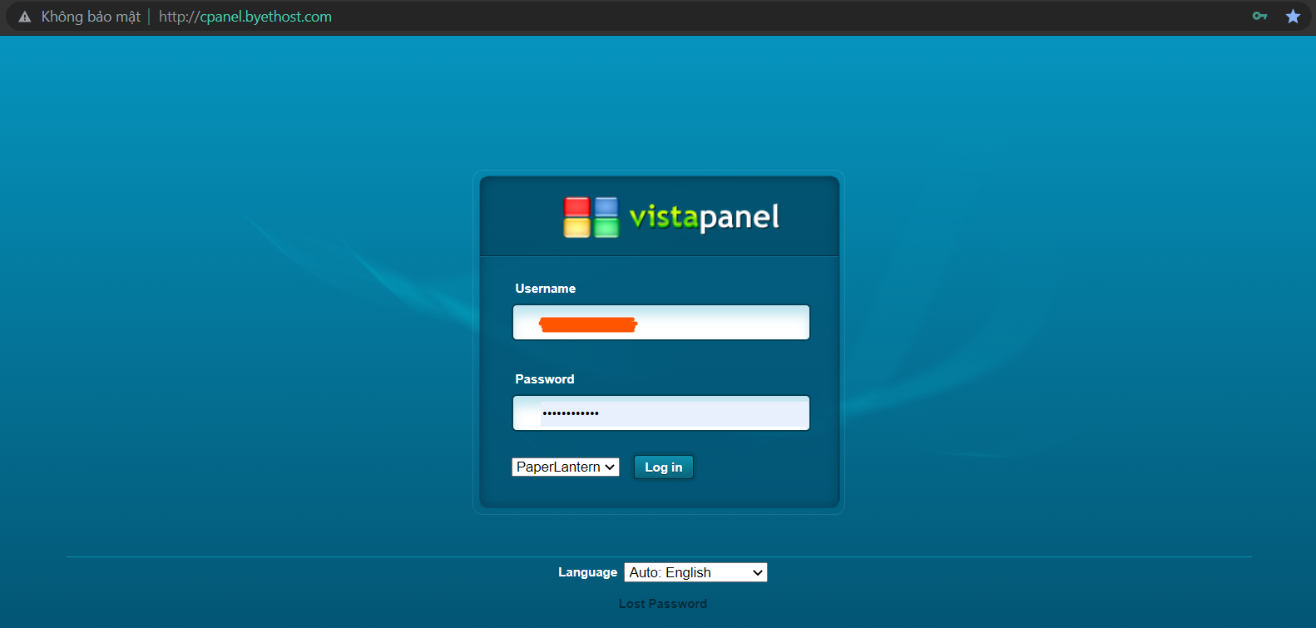

Tại giao diện chính, chúng ta kéo đến phần Domain, sau đó nhấp vào 1 loại Domain bất kỳ

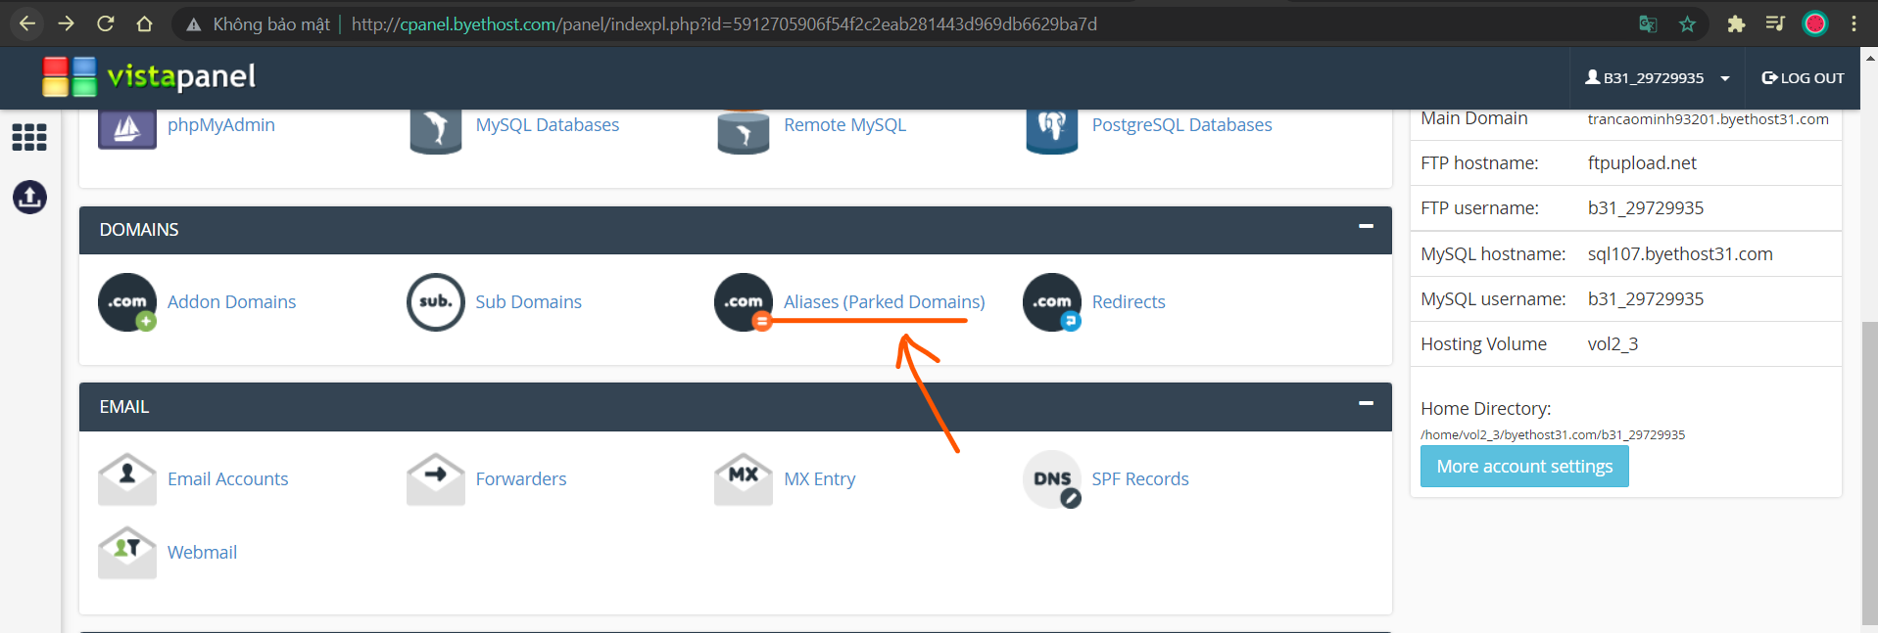

Lấy thông tin về Domain Name tại khung cảnh báo màu vàng.

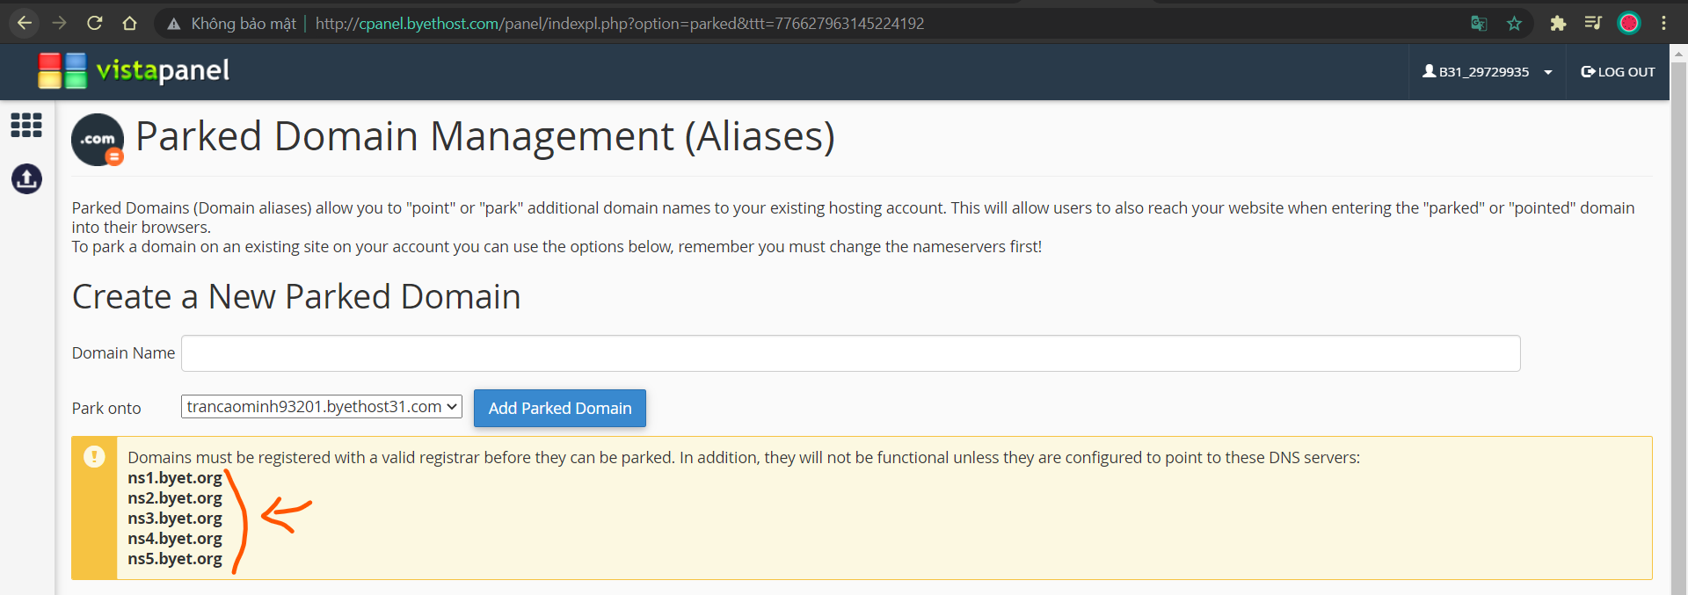

Đăng nhập vào trang quản lý tên miền của TenTen:

<https://id.tenten.vn/login>

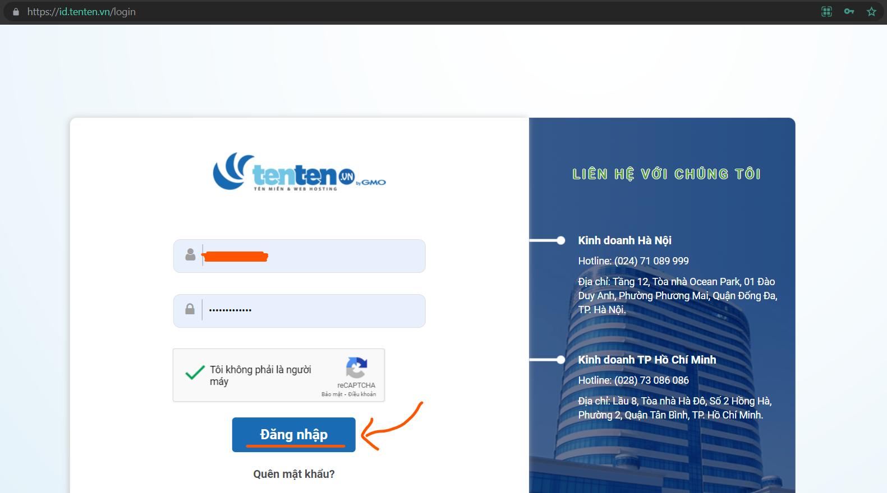

Đến trang quản lý tên miền, cập nhật Name System

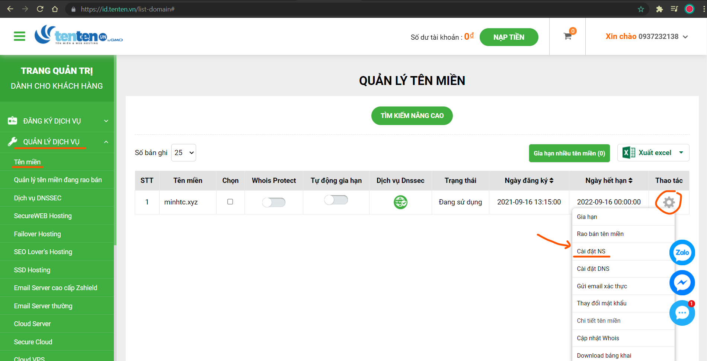

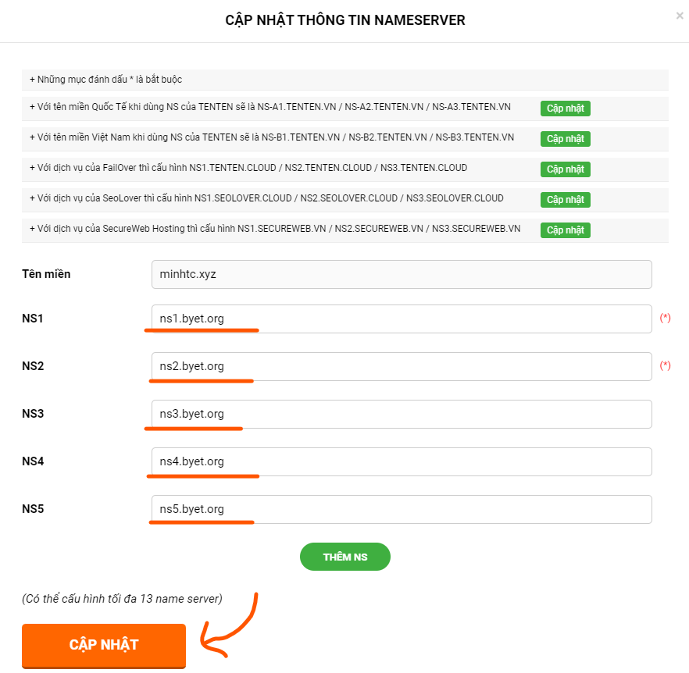

Do khi đăng ký Hosting tại ByeHost, mình đã được tặng kèm một tên miền Free là:

<http://trancaominh93201.byethost31.com/>

nên mình chọn phương pháp thêm Parked Domains để trỏ Domain mới đến

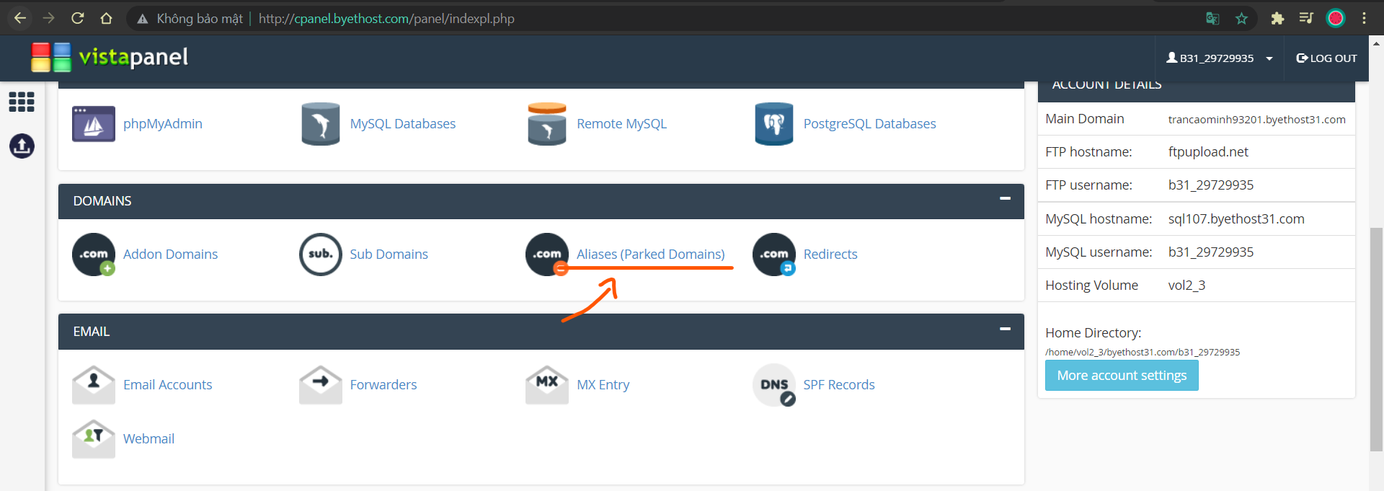 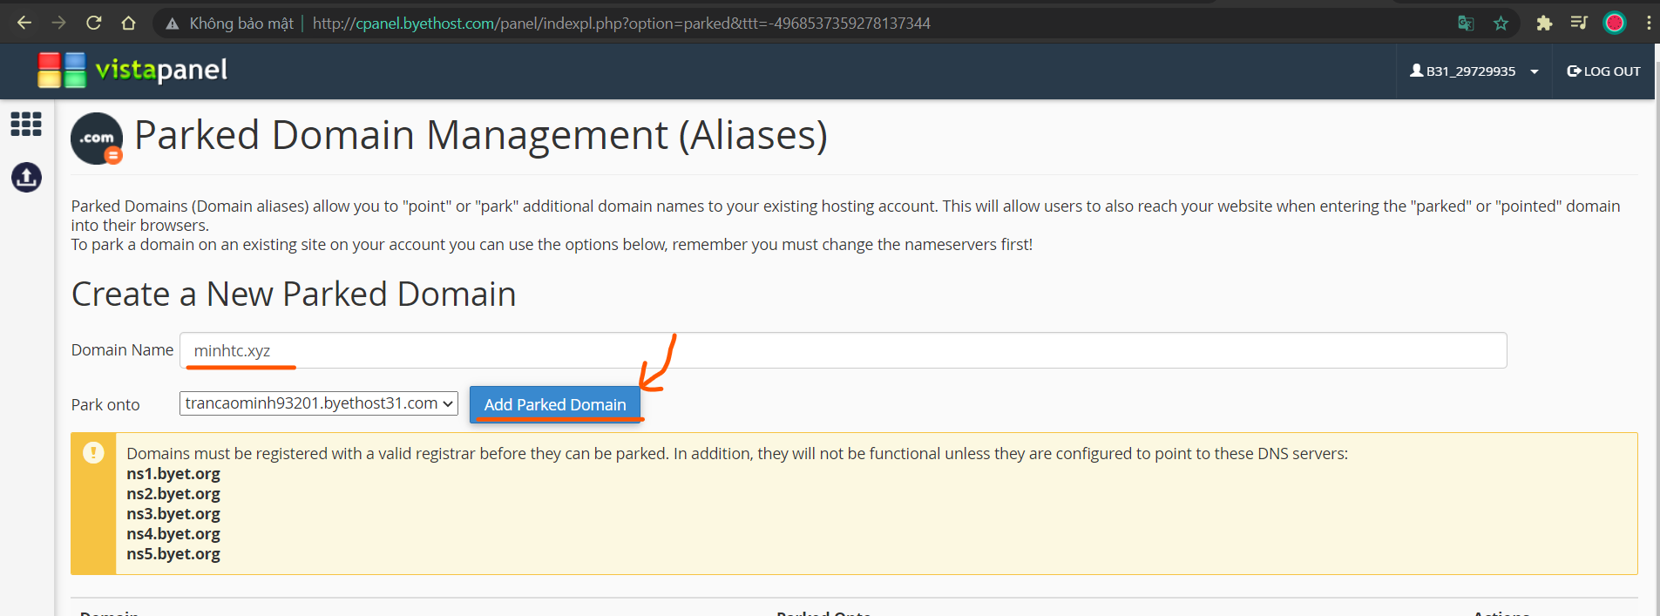 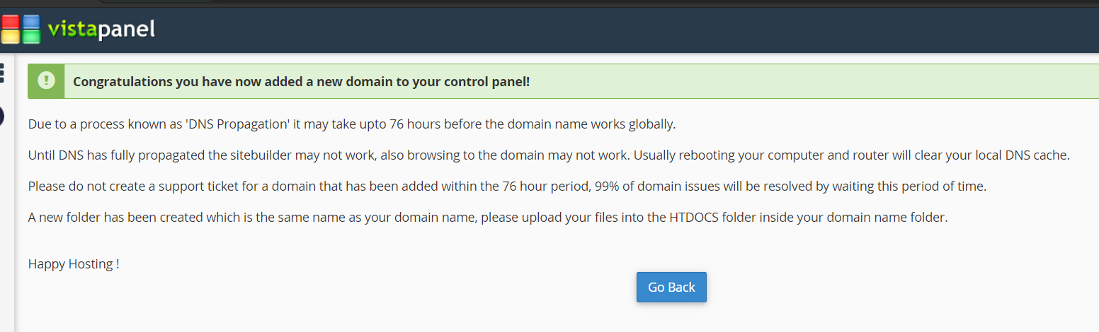

Lưu ý khi thực hiện, có thể bạn phải đợi một khoảng thời gian để máy chủ Server cập nhật thông tin thì Domain bạn trỏ vào mới bắt đầu hoạt động.

Sau khi xác nhận thành công, bạn gõ Domain của mình vào thanh tìm kiếm và xem kết quả nhé.

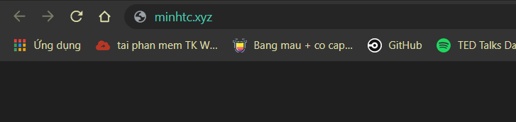

## Bài 2 – Trỏ Domain bằng cách thay đổi thông tin DNS

Mục tiêu: Biết cách trỏ Domain tới Website

Để làm được điều này, các bạn cần chú ý đến 2 thông số của Record A và Record Cname cần điền vào.

2 thông tin bắt buộc phải có là IP của Hosting nơi bạn đăng Website và tên Domain có sẵn của Website.

Như đã đề cập thì khi đăng ký Hosting tại ByetHost thì mình đã có tên Domain.

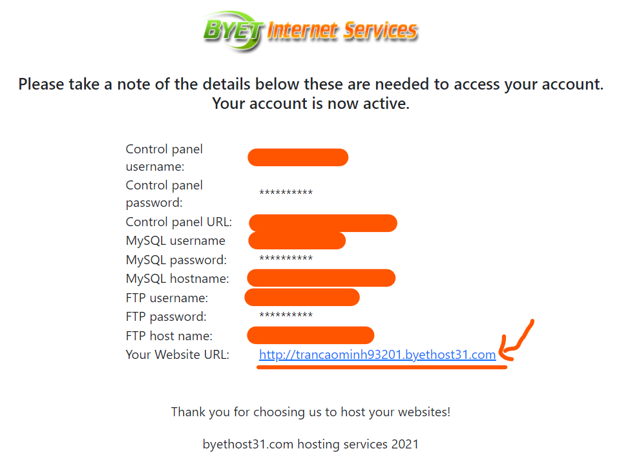

Còn IP thì có nhiều cách lấy khác nhau, ở đây mình dùng bộ lệnh CMD của máy tính để kiểm tra.

Đầu tiên mình mở bảng CMD của máy tính qua tổ hợp Windows + R.

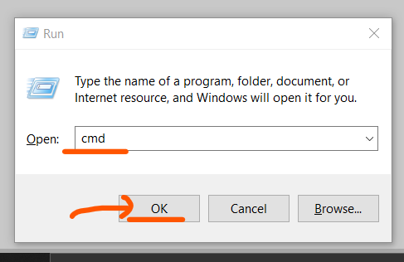 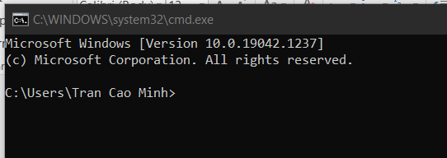

Sau đó lấy IP cần với cú pháp **ping “dấu cách” tên miền muốn kiểm tra địa chỉ IP** rồi ấn **Enter**.

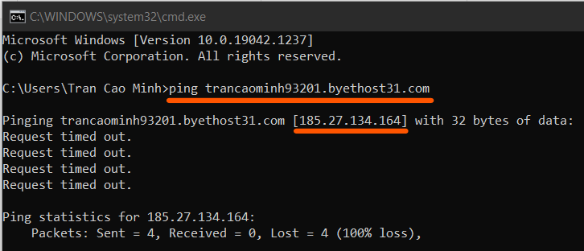

Cập nhật lại thông tin DNS tại mục quản lý tên miền TenTen.

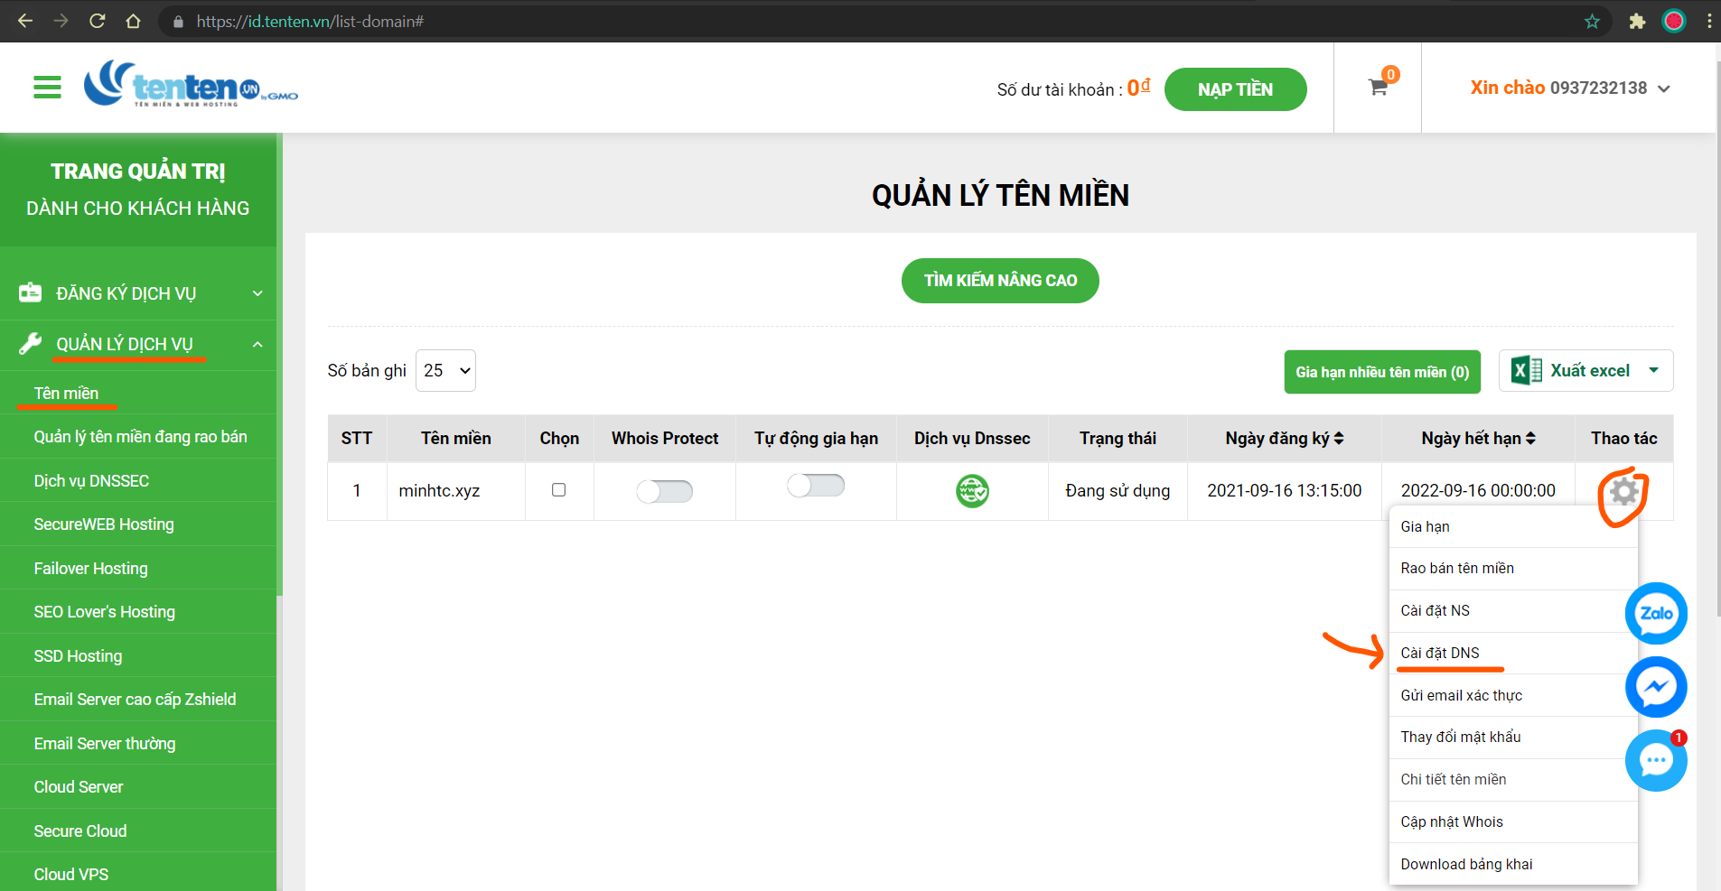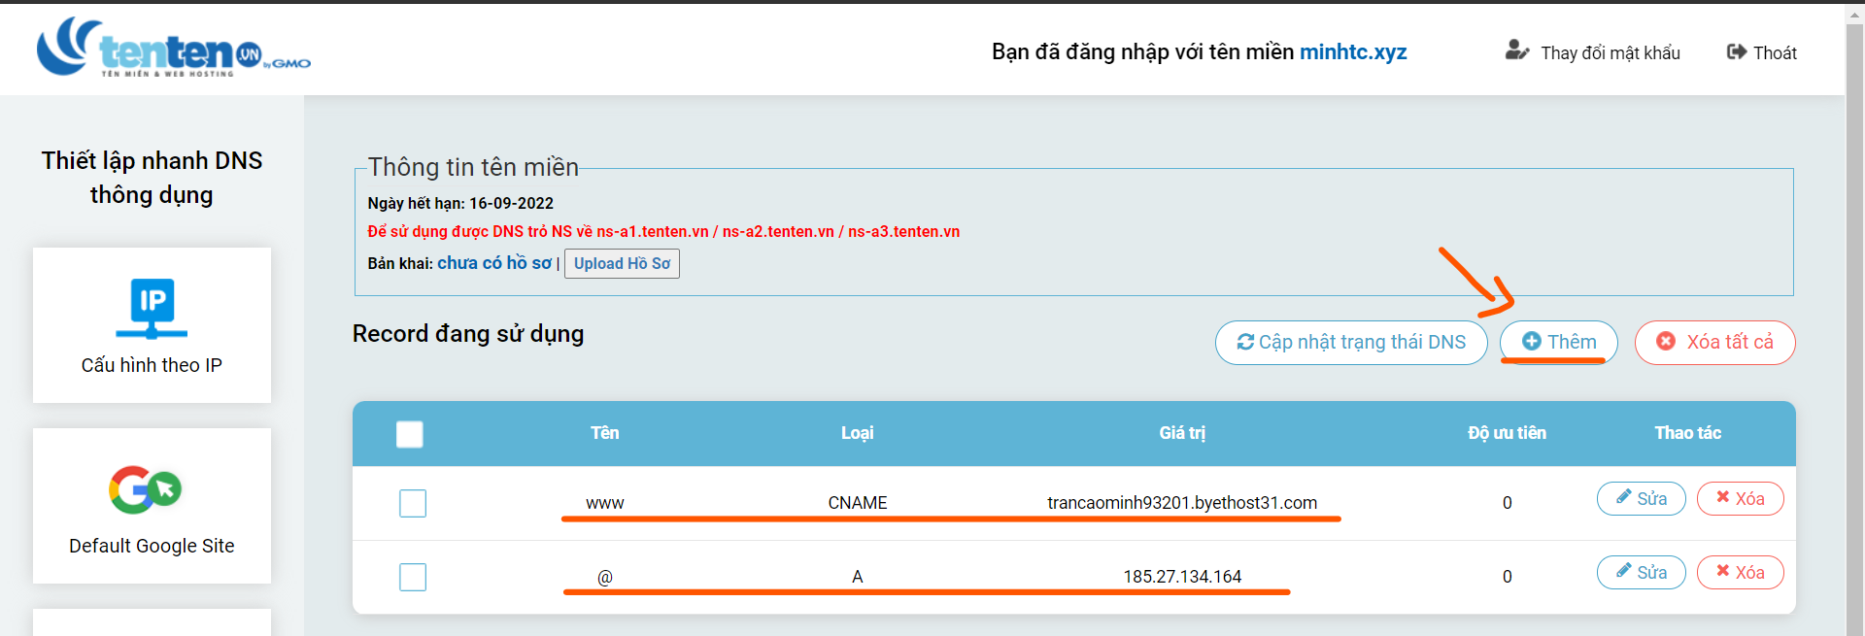

Lưu ý khi thực hiện, có thể bạn phải đợi một khoảng thời gian để máy chủ Server cập nhật thông tin thì Domain bạn trỏ vào mới bắt đầu hoạt động.

Sau khi xác nhận thành công, bạn gõ Domain của mình vào thanh tìm kiếm và xem kết quả nhé.



# **II – Hosting**

Phần này sẽ làm chi tiết cách tạo cả 3 loại Domain:

- Add-on Domain

- Sub-Domain

- Parked Domain

Lưu ý là khi tạo các Domain, việc cập nhật lại Name System tại hệ thống quản lý Domain là cần thiết.

Việc trỏ Domain cần thời gian để máy chủ xử lý. Nếu truy cập Domain vừa trỏ không thành công, các bạn cần đợi. Nếu sau 1 ngày vẫn không được, các bạn có thể liên hệ quản trị viên.

Đầu tiên, chúng ta cần lấy thông tin về Name System tại Hosting



Lấy thông tin về Domain Name tại khung cảnh báo màu vàng.

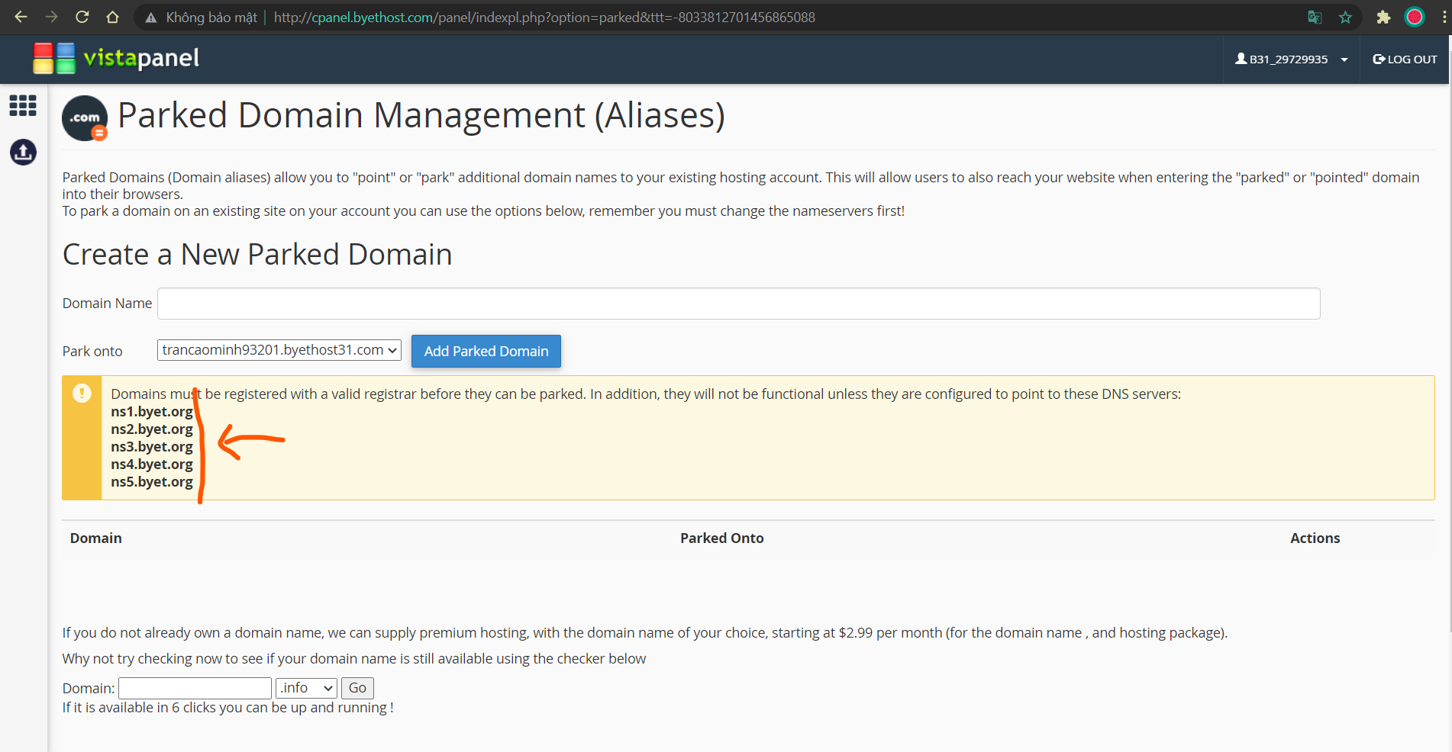

Sau đó, đến trang quản lý tên miền để cập nhật Name System





## Bài 1 – Tạo Add-on Domain

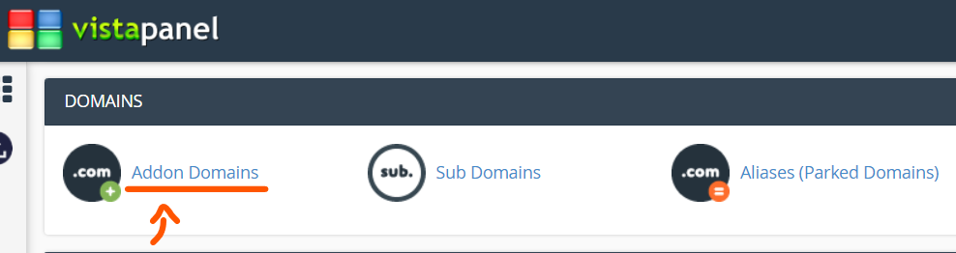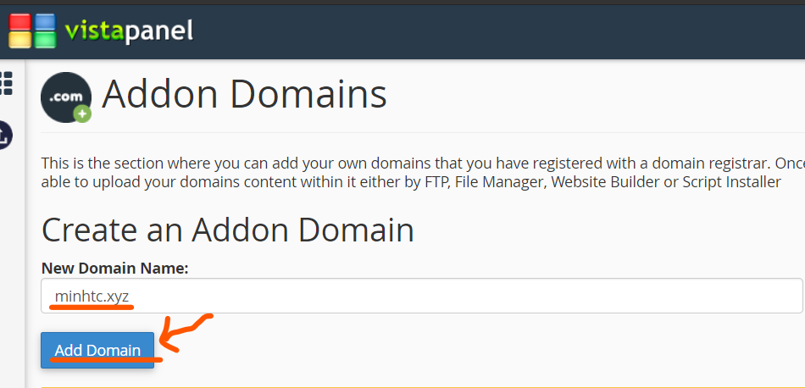 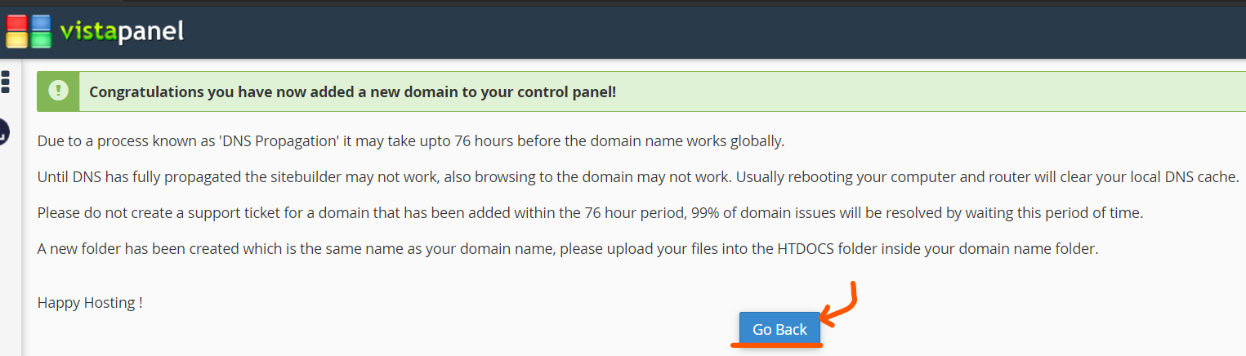 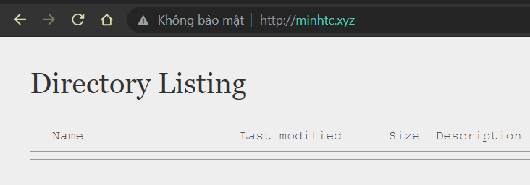

## Bài 2 – Tạo Sub-Domain

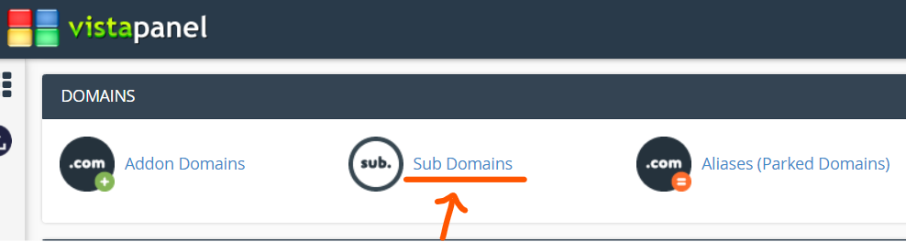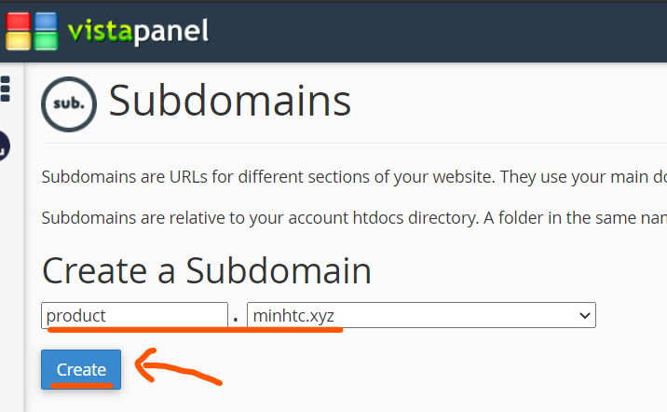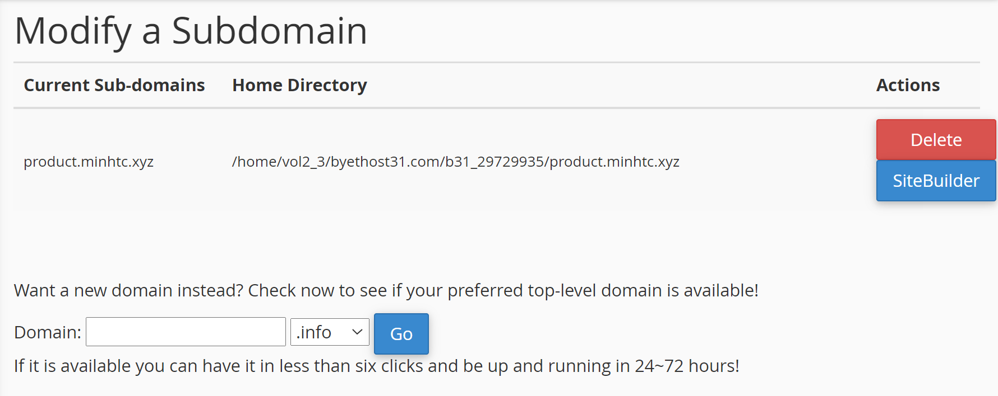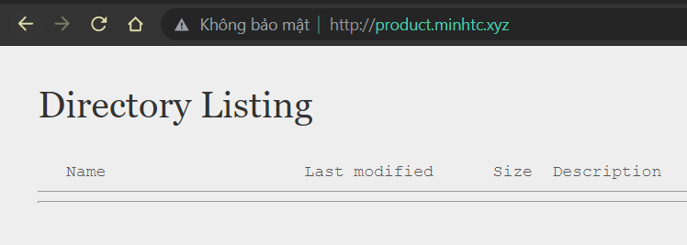

## Bài 3 – Tạo Parked Domain

